Федеральное государственное образовательное бюджетное

учреждение высшего образования

**«Финансовый университет при Правительстве Российской Федерации»**

**(Финансовый университет)**

Колледж информатики и программирования

**ОТЧЁТ**

**По лабораторной работе №9**

Студент: Орхан Руслан Неджметтинович

Дисциплина/Профессиональный модуль: Инфокоммуникационные системы и сети

Группы: 3ПКС-320

Преподаватель

Сибирев И.В.

Оценка за работу:______

**Москва – 2023г.**

**Задание:** AnyDesk

Приложение для дистанционного подключения к удалённому рабочему столу

Установить, разобраться продемонстрировать подключение, написать отчет

**Ход работы:**

Скачал приложение:

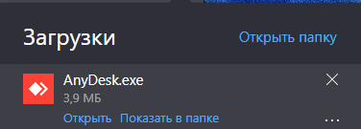

Установил его:

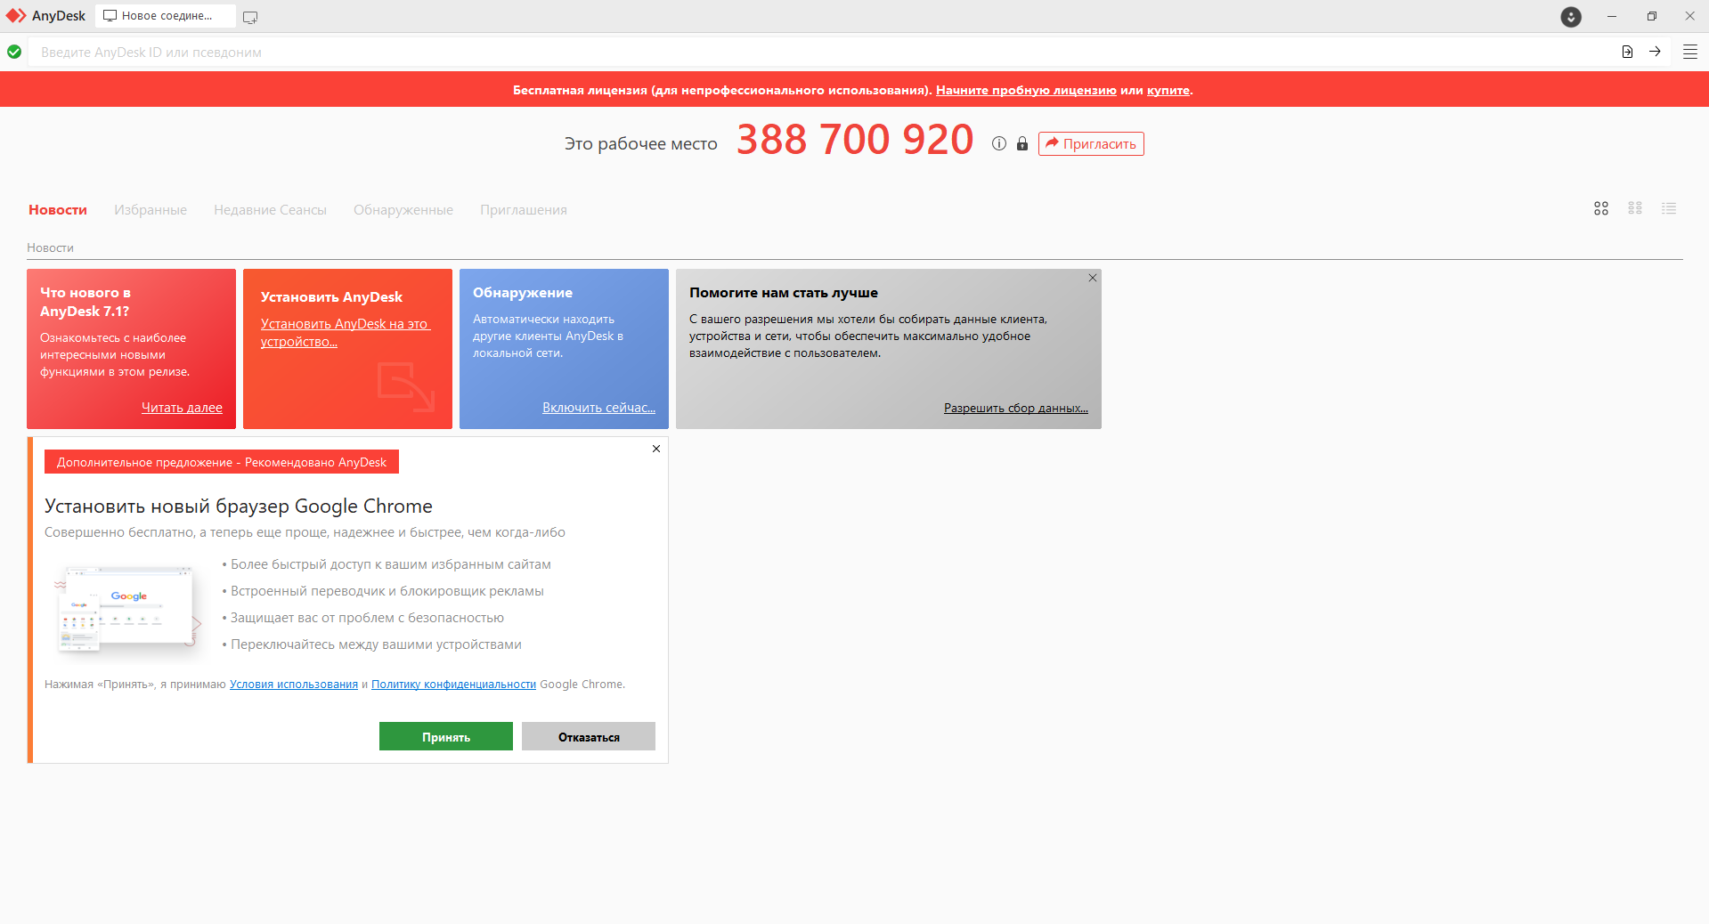

Ко мне подключился другой пользователь и написал в Word:

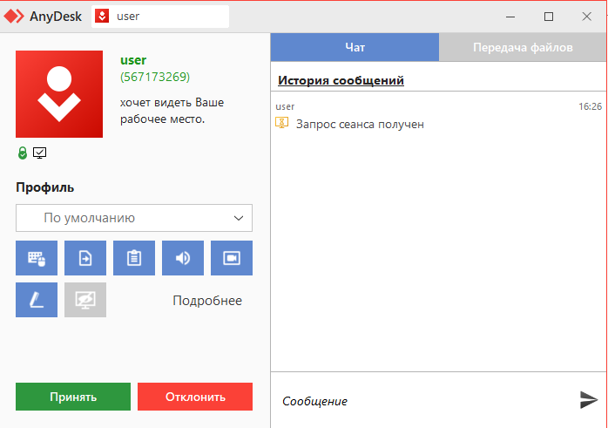

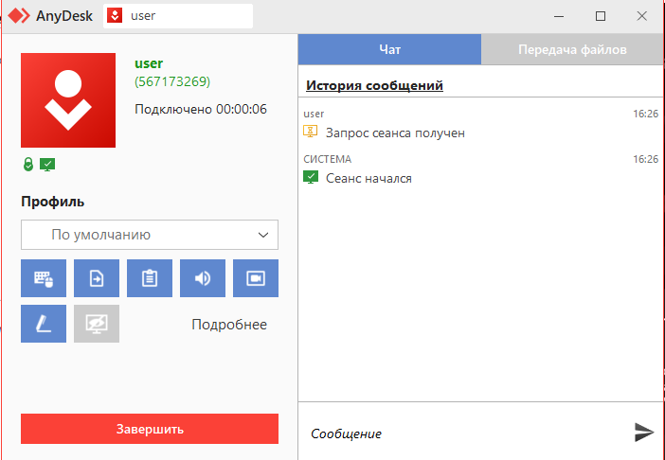

Ко мне подключился другой пользователь и написал в Word:

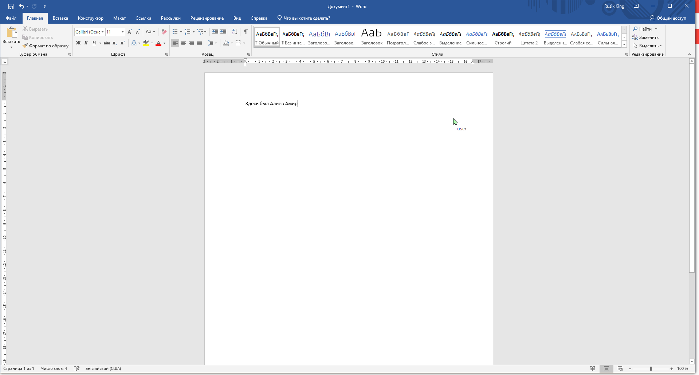

**Вывод:**

Я установил приложение AnyDesk, научился дистанционно подключаться к удалённому рабочему столу